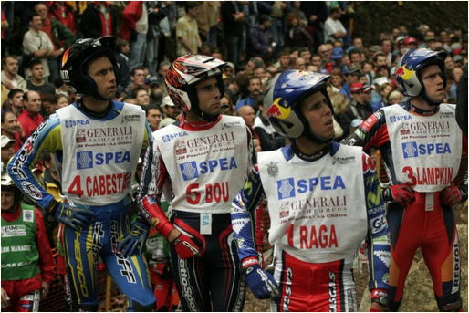

TRIAL der NATIONEN 2013, V.I.P’s auf dem Motorrad
Für 100 Lizenzfahrer (FIM oder angeschlossener Verband) wird es zum ersten Mal möglich sein, mit dem eigenen Motorrad während eines offiziellen Wettbewerbs auf dem Parcours des TRIAL DER NATIONEN (Frankreich, La Châtre, 8.Sept.2013) zu fahren. Der Trial-Club Pays de La Châtre ist der Meinung, dass diese Möglichkeit – auf der gleichen Strecke zu fahren wie die Profis - eine einmalige Gelegenheit darstellt.…Beeilt euch !!!!
Programm : Begrüßung der V.I.P’s im Fahrerlager, spezielle V.I.P-Parkplätze für das eigene Motorrad auf dem Parcours, Brotzeit an der Strecke oder im V.I.P-Haus (Fahrerlager), Nummerntafel für das Motorrad und Erinnerungs-Armbinde. Notwendig ist : zugelassenes und versichertes Motorrad, Führerschein, Jahreslizenz.
Teilnahmegebühr für einen einmaligen Tag mit den weltbesten Fahrern : 80 Euro.
Einschreibung
V.I.P
Name : Vorname :
Geburtsdatum:
Adresse : Land :
Führerschein/-Nummer:
Lizenz/-Nummer :
Festnetznummer (für Notfälle):
Handy:
Motorrad
Marke : Kennzeichen:
Versicherungsgesellschaft/-Nummer :
Überweisung per IBAN/BIC für den Trial Club du Pays de La Châtre
IBAN FR76 3005 6007 5507 5542 9873 392 BIC CCFRFRPP

Reglement V.I.P-Motorrad anlässlich des TDN am 8. Sept. 2013

Teilnehmer……………………………………………………………….

Ich, der Unterzeichnende, verpflichte mich zu Folgendem:
Teilnahme NUR mit dem eigenen, für den öffentlichen Verkehr zugelassenen Motorrad (Zulassung, Führerschein, Versicherung für den Schadensfall). Ich anerkenne, dass ich nicht an einem Wettbewerb teilnehme, sondern dass ich die eigentlichen Wettbewerbsfahrer – Ihre Fahrt, Ihr Wettbewerb hat immer Priorität - lediglich als bevorzugter Zuschauer während des Wettbewerbs begleiten darf.
Vorführung meines Motorrades zur Technischen Abnahme (Fahrerlager am Festsaal von La Châtre, Samstag , 7.Sept, 14 :00 – 19:00, Sonntag, 8 :00 – 10 :00, dort wird von der Organisation auch die Nummerntafel vorne am Motorrad angebracht).
Ich werde die Armbinde tragen damit man mich von den Fahrern und offiziellen Wasserträgern unterscheiden kann.
Ich werde mein Motorrad nur auf den entsprechend gekennzeichneten Flächen (V.I.P Moto) abstellen und keinesfalls in den für Zuschauer vorgesehenen Sektoren.
Für einen geeigneten Diebstahlschutz bin ich selbst verantwortlich (die Organisation garantiert nicht für einen Diebstahlschutz).
Ich respektiere die Vorschriften des Umweltschutzes; insbesondere werde ich Wartungsarbeiten nur auf einer undurchlässigen Unterlage im Fahrerlager durchführen.
Ich werden mein Zugfahrzeug auf dem V.I.P-Parkplatz abstellen (Rue des Rouettes, an/auf der Zwischenstrecke)
Ich werde an den Sektionen mich nur im vorgesehenen V.I.P-Bereich aufhalten und keinesfalls im dem Bereich, der für Offizielle/Fahrer und Wasserträger vorgesehen ist.

Datum : Unterschrift

Zusenden an : Trial Club du Pays de La Châtre, 146, avenue Charles de Gaulle, 36000 Châteauroux
Nach Eingang der Einschreibung wird Ihnen per Post ein Bestätigungs-Bon zugesandt. Dieser Bon berechtigt zum Zugang zur Technischen Abnahme und zur Veanstaltung.
Falls notwendig kann eine Rechnung/Quittung ausgestellt werden.

